Приложение
к электронной версии контракта

ТЕХНИЧЕСКОЕ ЗАДАНИЕ
(Описание объекта закупки)

- Заказчик - УФНС России по Курганской области;
- Местоположение объекта - Курганская область; г.Курган; ул.Климова, 60;
- Объект закупки - выполнение работ по замене дверных блоков на двери из алюминиевого профиля (далее - работы);
- Перечень и объем выполняемых работ:
- Проведение замеров (Заказчиком предварительно осуществлен замер, но после проведения замеров Подрядчиком размеры дверных блоков могут изменяться);
- Демонтаж дверного блока;
- Установка дверных блоков из алюминиевого профиля в соответствии с таблицей 1;
- Вывоз строительного мусора;
- Замена наружного и внутреннего откосов.
5. Требования к выполняемым работам - Работы должны быть выполнены в соответствии с настоящим Описанием объекта закупки, в полном соответствии с требованиями действующего законодательства Российской Федерации, государственных стандартов и действующих строительных норм и правил, а также технических регламентов;
6. Гарантийные сроки - Гарантийный срок эксплуатации изделий - не менее 3 лет. Гарантийный срок на монтажные работы - не менее 5 лет.
Гарантийный срок на отделочные работы - не менее 1 года.
Гарантийные сроки устанавливаются с даты подписания Заказчиком документа о приемке

Таблица 1
Наименование, количество и эскизы дверных блоков
Наименование | Кол-во | Эскиз
Выполнение работ по замене дверных блоков на двери из алюминиевого профиля  - Группа дверного блока по назначению: группа А;  - Вид дверного блока: распашной, двупольный;  - Металл профиля дверного блока: алюминий;  - Толщина профиля: ≥ 43,00 и ≤ 45,00 миллиметров;  - Правая дверь стандартная с ручкой;  - Левая дверь штульповая без ручки;  - Доводчик к правой двери;  - Цвет: белый;  - Верхнее полотно двери: стеклопакет;  - Толщина стеклопакета: ≥ 20,00 и ≤ 24,00 миллиметров;  - Нижнее полотно двери: жесть (тонкий листовой металл) белого цвета;  - Количество петель у двери: ≥ 3,00 и ≤ 4,00 штук;  - Замок дверной;  - Дверная ручка: ручка-скоба ≥ 300 миллиметров;  - Порог: алюминиевый.  Монтаж должен быть выполнен согласно нормативам, СНиПам, ГОСТа, с заменой наружного и внутреннего откосов | 2 | 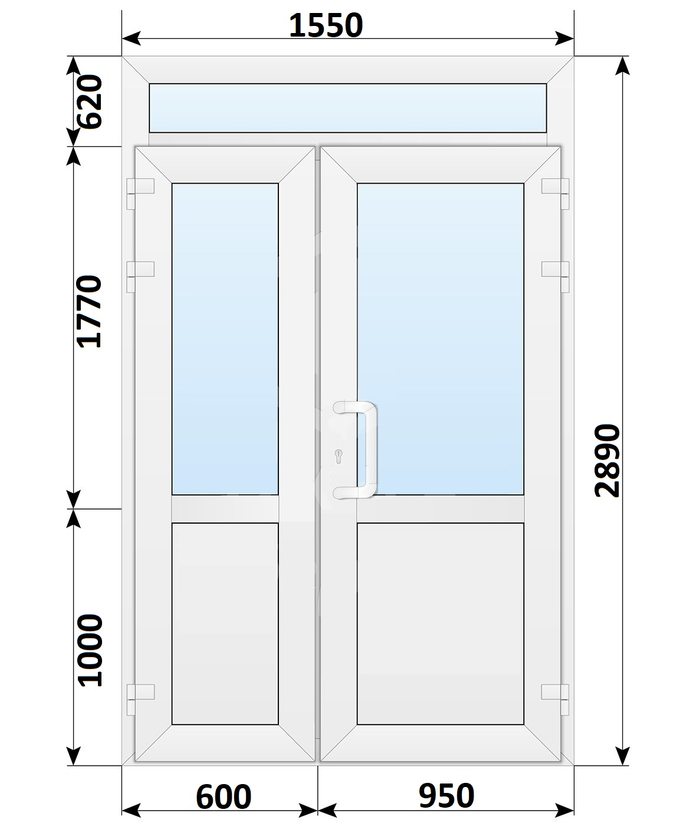

7. Порядок расчетов:
7.1. Оплата Товара по настоящему Контракту производится Заказчиком на основании счета и счета-фактуры (при наличии с учетом НДС) Подрядчика путем перечисления денежных средств на расчетный счет Подрядчика в срок не более 7 (Семи) рабочих дней, с даты подписания Заказчиком Акта приема-передачи товара и товарной накладной или (УПД) в 2 (Двух) экземплярах.
7.2. Цена настоящего Контракта включает все расходы Подрядчика, связанные с исполнением условий настоящего Контракта, компенсацию всех издержек, расходы на упаковку, доставку, погрузочно-разгрузочные работы, страхование, уплату таможенных пошлин, налогов, сборов и других обязательных платежей.
Цена настоящего Контракта является твердой, определяется на весь срок действия настоящего Контракта и изменению не подлежит, за исключением случаев, предусмотренных Федеральным законом от 05.04.2013г. № 44-ФЗ «О контрактной системе в сфере закупок товаров, работ, услуг для обеспечения государственных и муниципальных нужд».

